Информация МБУ «Алькеевская ЦБС» о мероприятиях,
проведенных в рамках акции «Осенняя неделя добра»

Библиотеки МБУ «Алькеевская ЦБС» активно включились в республиканскую акцию «Осенняя неделя добра». Для читателей проводились такие мероприятия т как «Время добрых дел», «С миру по нитке», «Визит Доброты», «Книжный Айболит» , «Читаем всей семьей» .
7 сентября Нижнеалькеевская библиотека организовала для детей-инвалидов информационно-игровой час « Почитаем, поиграем»
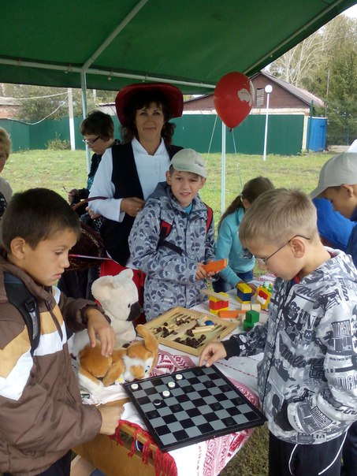

8 сентября сотрудники Центральной библиотеки посетили на дому читательницу Прокофьеву Л.В. и оказали ей помощь в уборке приусадебного участка, а также провели интересную беседу о комнатных цветах.

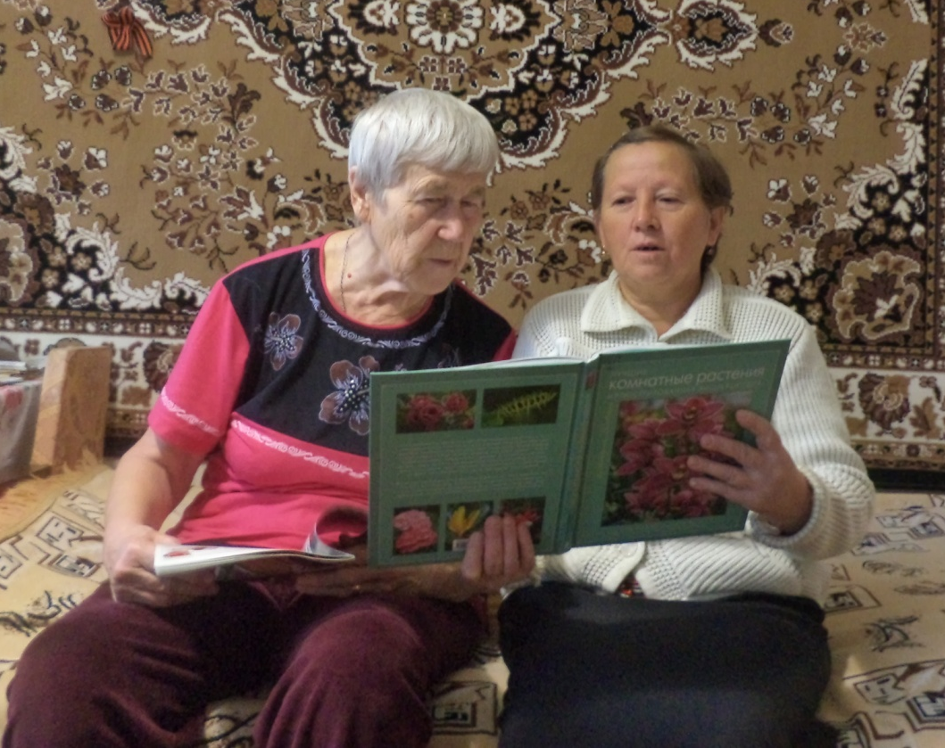

10 сентября Старосалманская библиотека пригласила пенсионеров и инвалидов на беседу « За чашкой чая».

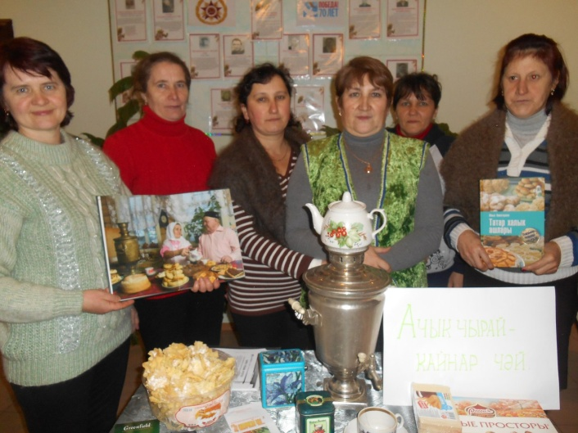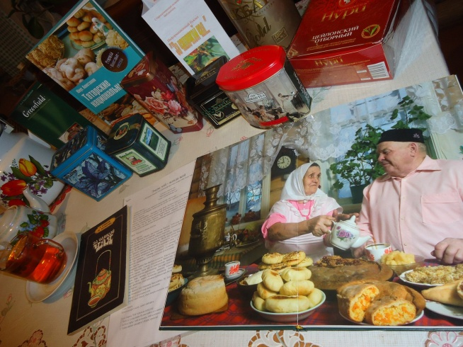

11 сентября Детская библиотека в Центральном парке провела акцию « Читаем всей семьей»
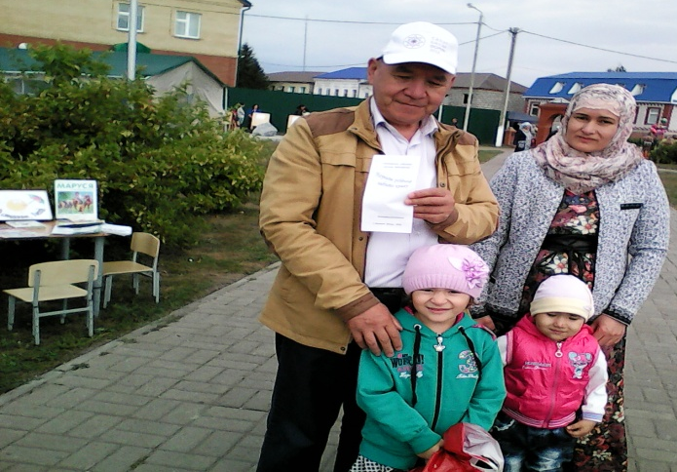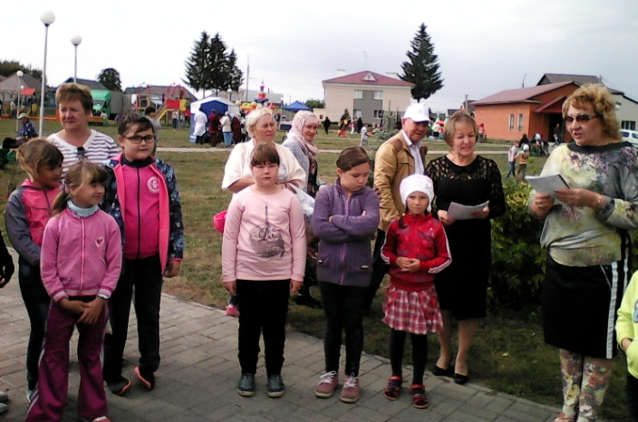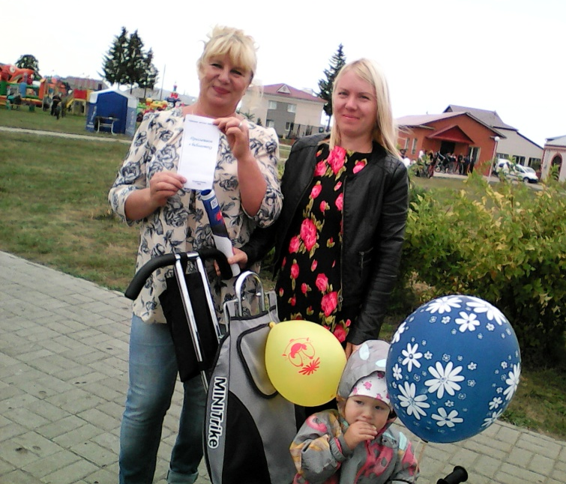
В Национально-краеведческом отделе ЦБ оформлена выставка «Козге игелек атнасы». Читатели могли познакомиться с произведениями Р.Фахретдина, Ф.Яруллина, И.Юзеева, которые раскрывают тему доброты и милосердия. 